Resolución del Pleno del Instituto de Transparencia, Acceso a la Información Pública y Protección de Datos Personales del Estado de México y Municipios, con domicilio en Metepec, Estado de México, a 23 de junio de dos mil diecinueve.
VISTOS los expedientes electrónicos formados con motivo del recurso de revisión número 01845/INFOEM/IP/RR/2021 interpuesto por el C. xxxxxxxxxxxxxxxxxxxxxxxx en lo sucesivo El Recurrente, en contra de las respuestas del Ayuntamiento de Huixquilucan, en lo subsecuente El Sujeto Obligado, se procede a dictar la presente resolución:

A N T E C E D E N T E S D E L A S U N T O
PRIMERO. De la Solicitud de Información.
Con fecha once de marzo de dos mil veintiuno El Recurrente, presentó a través del Sistema de Acceso a la Información Mexiquense (SAIMEX) ante El Sujeto Obligado, las solicitudes de acceso a la información pública, registrada bajo el número de expediente 00109/HUIXQUIL/IP/2021, mediante las cuales solicitó información en el tenor siguiente:
“cuantos asentamientos bajo el régimen condominal existen en Huixquilucan y cuántas viviendas tiene cada uno” [Sic]

Modalidad de entrega: A través del SAIMEX.
SEGUNDO. De la respuesta del Sujeto Obligado.
De las constancias de los expedientes electrónicos del SAIMEX, se advierte que El Sujeto Obligado emitió respuesta a la solicitud de información, lo anterior en fecha nueve de abril del presente, como se expone a continuación:
“Folio de la solicitud: 00109/HUIXQUIL/IP/2021
En respuesta a la solicitud recibida, nos permitimos hacer de su conocimiento que con fundamento en el artículo 53, Fracciones: II, V y VI de la Ley de Transparencia y Acceso a la Información Pública del Estado de México y Municipios, le contestamos que:
Con fundamento en los artículos 6 de la Constitución Política de los Estados Unidos Mexicanos; 5 de la Constitución Política del Estado Libre y Soberano de México; 12, 23 fracción IV, 25, 59 y demás relativos aplicables de la Ley de Transparencia y Acceso a la Información Pública del Estado de México y Municipios; 1.41 del Libro Primero, Titulo Noveno del Código Administrativo del Estado de México; así como el numeral TREINTA Y OCHO inciso d) de los Lineamientos para la recepción, trámite y resolución de las solicitudes de acceso a la información pública, acceso, modificación, sustitución, rectificación o supresión parcial o total de datos personales, así como de los recursos de revisión que deberán observar los Sujetos Obligados por la Ley de Transparencia y Acceso a la Información Pública del Estado de México y Municipios; así como el Titulo Cuarto, Capítulo II del Bando Municipal 2021; en atención a su solicitud de información número 00109/HUIXQUIL/IP/2021, que a letra dice: “cuantos asentamientos bajo el régimen condominal existen en Huixquilucan y cuántas viviendas tiene cada uno.” (SIC). Sobre el particular, esta Unidad de Transparencia en ejercicio de las atribuciones que la Ley le confiere, turnó su solicitud de información a la siguiente área administrativa: Dirección General de Desarrollo Urbano Sustentable que, conforme al Reglamento Orgánico de la Administración Pública Municipal de Huixquilucan, Estado de México 2021, es competente para dar contestación a su requerimiento, por lo que manifestó lo siguiente: Dirección General de Desarrollo Urbano Sustentable: “Buen día Por medio del presente, hago de su conocimiento que la Dirección General de Desarrollo Urbano Sustentable del municipio de Huixquilucan carece de competencia para autorizar conjuntos urbanos, condominios, subdivisiones, relotificaciones y fusiones, lo anterior con fundamento en el artículo 5.9 fracción IV del Código Administrativo del Estado de México, siendo que se trata de un trámite perteneciente a la Secretaría de Desarrollo Urbano y Metropolitano del Gobierno del Estado de México, como lo indica el numeral citado; por lo que se desconoce la información requerida. Se informa para los efectos legales conducentes” (sic), por último, no omito mencionar que el derecho de acceso a la información tiene como objetivo, el de incentivar la participación ciudadana, respecto del quehacer gubernamental; por lo que la información que es proveída por este medio sólo tiene como finalidad la de ser de carácter informativo. Asimismo, la información que es puesta a disposición de los particulares, es aquella que encuadra en lo establecido por los numerales 12 párrafo segundo y 59 de la Ley de Transparencia y Acceso a la Información Pública del Estado de México y Municipios, que prevé la entrega de la información que los Sujetos Obligados por esta Ley, generan, contienen y en su caso administran en ejercicio de sus atribuciones, tal y como obran en sus archivos. De lo expuesto y fundado a Usted, en términos del artículo 163 y demás aplicables de la Ley de Transparencia y Acceso a la Información Pública del Estado de México y Municipios, a Usted pido se sirva tener a esta Unidad de Transparencia por notificada en tiempo y forma respecto de la contestación a su solicitud de acceso a la información para los efectos legales correspondientes, mediante la modalidad en que fue requerida.
ATENTAMENTE
C. ULISES MAURICIO SALAZAR FRANCO” [Sic]

Asimismo, se advierte que El Sujeto Obligado omitió adjuntar algún documento.
TERCERO. Del recurso de revisión.
Inconforme con la respuesta notificada por El Sujeto Obligado, El Recurrente interpuso recursos de revisión, en fecha veintiséis de marzo del presente, el cual fue registrado con el expediente número 01845/INFOEM/IP/RR/2021, en el cual arguye las siguientes manifestaciones:
Acto Impugnado:
“La respuesta que indica que el municipio de Huixquilucan "carece de competencia para autorizar conjuntos urbanos, condominios, subdivisiones, relotificaciones y fusiones."[Sic]

Razones o Motivos de Inconformidad:
“La pregunta no fue ¿cuántos asentamientos autorizó?", sino "¿cuantos asentamientos bajo el régimen condominal existen en Huixquilucan y cuántas viviendas tiene cada uno?" porque si bien Desarrollo Urbano estatal los autoriza, los municipios eventualmente son entregados al municipio y por supuesto que tienen dicha información, por lo tanto, considero sí son competentes para entregar dicha documentación.” [Sic]

CUARTO. Del turno del recurso de revisión.
Medio de impugnación que le fue turnado a la Comisionada Zulema Martínez Sánchez, por medio del sistema electrónico en términos del numeral 185 fracción I de la Ley de Transparencia y Acceso a la información Pública del Estado de México y Municipios, del cual recayó acuerdo de admisión en fecha veinte de enero de dos mil veinte, determinándose en él, un plazo de siete días para que las partes manifestaran lo que a su derecho corresponda en términos del numeral ya citado..

QUINTO. De la etapa de instrucción.
Así, en la etapa de instrucción, de las constancias que obran en los expedientes electrónicos se advierte que El Sujeto Obligado rindió su informe justificado, remitiendo diversos documentos electrónicos en fecha tres de mayo de los corrientes, mismos que fueron puestos a la vista del Recurrente, en fecha diecinueve de mayo de dos mil veintiuno.

SEXTO. De la etapa de instrucción.
Así, una vez abierta la etapa de instrucción, en el sumario se observa que La Recurrente no realizó manifestaciones. Por su parte el Sujeto Obligado fue omiso en rendir su informe justificado.
Así, en fecha veintidós de mayo de los corrientes, se amplió plazo para dictar resolución, en términos del artículo 181 de la Ley de Transparencia y Acceso a la Información del Estado de México y Municipios.

C O N S I D E R A N D O
PRIMERO. De la competencia.
Este Instituto de Transparencia, Acceso a la Información Pública y Protección de Datos Personales del Estado de México, es competente para conocer y resolver los presentes recursos de revisión interpuestos por El Recurrente conforme a lo dispuesto en los artículos 6, apartado A, fracción IV de la Constitución Política de los Estados Unidos Mexicanos, 5, párrafos vigésimo, vigésimo primero y vigésimo segundo fracción IV de la Constitución Política del Estado Libre y Soberano de México, 1, 2 fracción II, 13, 29, 36 fracciones II y III, 176, 178, 179 fracción I, 181 párrafo tercero, 182, 185, 188 y 194 de la Ley de Transparencia y Acceso a la Información Pública del Estado de México y Municipios, 9 fracciones I, XXIV, 11 y 14 fracción I del Reglamento Interior del Instituto de Transparencia, Acceso a la Información Pública y Protección de Datos Personales del Estado de México.
Aunado a lo anterior, este Órgano Garante estima pertinente realizar un pronunciamiento ya que consientes de la situación que se vive en la actualidad a fin de otorgarle a los ciudadanos herramientas ágiles y accesibles para el ejercicio de los derechos humanos que se tutelan, se considera que a pesar de las condiciones a las que nos enfrentamos, se cuentan con las herramientas técnicas y tecnológicas necesarias que eviten mermar el ejercicio de los derechos correspondientes, sin que ello implique el poner en riesgo el diverso derecho a la salud de todos los partícipes en los procesos que conllevan.

SEGUNDO. Sobre los alcances del recurso de revisión.
Derivado de la impugnación realizada, es preciso e importante señalar que el recurso de revisión inmerso en la Ley de Transparencia vigente en la entidad, tiene el fin y alcance que señalan los numerales 176, 179, 181 párrafo cuarto, 194 y 195 y demás aplicables de la Ley de Transparencia y Acceso a la Información Pública del Estado de México y Municipios vigente, el cual será analizado conforme a las actuaciones que obren en el expediente electrónico, con la finalidad de reparar cualquier posible afectación al derecho de acceso a la información pública y garantizando el principio rector de máxima publicidad.

TERCERO. De las causas de improcedencia.
En el procedimiento de acceso a la información y de los medios de impugnación de la materia, se advierten diversos supuestos de procedibilidad que deben estudiarse con la finalidad de dar cumplimiento a los principios de legalidad y objetividad inmersos en el artículo 9 de Ley de Transparencia y Acceso a la Información Pública del Estado de México y Municipios, en correlación con la seguridad jurídica que debe generar lo actuado ante este Organismo garante.
Por lo anterior, es una facultad legal entrar al estudio de las causas de improcedencia que hagan valer las partes o que se adviertan de oficio por este Resolutor y por ende objeto de análisis previo al estudio de fondo del asunto; presupuestos procesales de inicio o trámite de un proceso que dotan de seguridad jurídica las resoluciones, máxime que es una figura procesal adoptada en la ley de la materia, la cual permite dilucidar alguna causal que impida el estudio y resolución, cuando una vez admitido el recurso de revisión se advierta una causa de improcedencia que permita sobreseerlo, sin estudiar el fondo del asunto.
Así las cosas, del análisis a los expedientes de los recursos de revisión que nos ocupan no se actualiza ninguna causa de improcedencia de las referidas en el artículo 191 de la Ley de Transparencia y Acceso a la Información Pública del Estado de México y Municipios, encontrándose actualizados todos los presupuestos procesales para atender el fondo del asunto, en los términos del considerando posterior.

CUARTO. Estudio y resolución del asunto.
El análisis del presente recurso, se basará en el contenido íntegro de las actuaciones que obran en el expediente electrónico, para así estar en posibilidad este Órgano Colegiado de dictar el fallo correspondiente conforme a derecho, tomando en consideración los elementos aportados por las partes y respetando en todo momento al principio de máxima publicidad consagrado en nuestra Constitución Federal, Local y demás leyes aplicables en la materia, así como en los tratados internacionales en los que el Estado Mexicano sea parte, en concordancia con el párrafo tercero del artículo 1 de la Constitución Federal y el diverso 8 de la Ley de Transparencia local.
En un primer plano es necesario retomar y delimitar los requerimientos de la solicitud de información, la cual versa en conocer el o los documentos en donde conste la siguiente información:
- cuantos asentamientos bajo el régimen condominal existen en Huixquilucan y cuántas viviendas tiene cada uno.
En esta tesitura, se procede al análisis del presente recurso, así como al contenido íntegro de las actuaciones que obran en los expedientes electrónicos, para así estar en posibilidad este Órgano Colegiado de dictar el fallo correspondiente conforme a derecho, tomando en consideración los elementos aportados por las partes y apegándose en todo momento al principio de máxima publicidad consagrado en nuestra Constitución Federal, Local y demás leyes aplicables en la materia, así como en los tratados internacionales en los que el Estado Mexicano sea parte, en concordancia con el artículo 8 de la Ley de Transparencia local.
Bajo estas líneas argumentativas, como se mencionó en el antecedente segundo El Sujeto Obligado en fecha nueve de abril del presente rindió su respuesta a la solicitud de información formulada por El Recurrente, la cual fue referida con anterioridad, adjuntando lo siguiente:
“En respuesta a la solicitud recibida, nos permitimos hacer de su conocimiento que con fundamento en el artículo 53, Fracciones: II, V y VI de la Ley de Transparencia y Acceso a la Información Pública del Estado de México y Municipios, le contestamos que:
Con fundamento en los artículos 6 de la Constitución Política de los Estados Unidos Mexicanos; 5 de la Constitución Política del Estado Libre y Soberano de México; 12, 23 fracción IV, 25, 59 y demás relativos aplicables de la Ley de Transparencia y Acceso a la Información Pública del Estado de México y Municipios; 1.41 del Libro Primero, Titulo Noveno del Código Administrativo del Estado de México; así como el numeral TREINTA Y OCHO inciso d) de los Lineamientos para la recepción, trámite y resolución de las solicitudes de acceso a la información pública, acceso, modificación, sustitución, rectificación o supresión parcial o total de datos personales, así como de los recursos de revisión que deberán observar los Sujetos Obligados por la Ley de Transparencia y Acceso a la Información Pública del Estado de México y Municipios; así como el Titulo Cuarto, Capítulo II del Bando Municipal 2021; en atención a su solicitud de información número 00109/HUIXQUIL/IP/2021, que a letra dice: “cuantos asentamientos bajo el régimen condominal existen en Huixquilucan y cuántas viviendas tiene cada uno.” (SIC). Sobre el particular, esta Unidad de Transparencia en ejercicio de las atribuciones que la Ley le confiere, turnó su solicitud de información a la siguiente área administrativa: Dirección General de Desarrollo Urbano Sustentable que, conforme al Reglamento Orgánico de la Administración Pública Municipal de Huixquilucan, Estado de México 2021, es competente para dar contestación a su requerimiento, por lo que manifestó lo siguiente: Dirección General de Desarrollo Urbano Sustentable: “Buen día Por medio del presente, hago de su conocimiento que la Dirección General de Desarrollo Urbano Sustentable del municipio de Huixquilucan carece de competencia para autorizar conjuntos urbanos, condominios, subdivisiones, relotificaciones y fusiones, lo anterior con fundamento en el artículo 5.9 fracción IV del Código Administrativo del Estado de México, siendo que se trata de un trámite perteneciente a la Secretaría de Desarrollo Urbano y Metropolitano del Gobierno del Estado de México, como lo indica el numeral citado; por lo que se desconoce la información requerida. Se informa para los efectos legales conducentes” (sic), por último, no omito mencionar que el derecho de acceso a la información tiene como objetivo, el de incentivar la participación ciudadana, respecto del quehacer gubernamental; por lo que la información que es proveída por este medio sólo tiene como finalidad la de ser de carácter informativo. Asimismo, la información que es puesta a disposición de los particulares, es aquella que encuadra en lo establecido por los numerales 12 párrafo segundo y 59 de la Ley de Transparencia y Acceso a la Información Pública del Estado de México y Municipios, que prevé la entrega de la información que los Sujetos Obligados por esta Ley, generan, contienen y en su caso administran en ejercicio de sus atribuciones, tal y como obran en sus archivos. De lo expuesto y fundado a Usted, en términos del artículo 163 y demás aplicables de la Ley de Transparencia y Acceso a la Información Pública del Estado de México y Municipios, a Usted pido se sirva tener a esta Unidad de Transparencia por notificada en tiempo y forma respecto de la contestación a su solicitud de acceso a la información para los efectos legales correspondientes, mediante la modalidad en que fue requerida.” [SIC]

De lo anteriormente expuesto, se desprende que El Sujeto Obligado manifestó que la solicitud de información fue turnada a la Dirección General de Desarrollo Urbano, quien respondió que carece de competencia para autorizar conjuntos urbanos, condominios, subdivisiones, relotificaciones y fusiones, lo anterior con fundamento en el artículo 5.9 fracción IV del Código Administrativo del Estado de México, siendo que se trata de un trámite perteneciente a la Secretaría de Desarrollo Urbano y Metropolitano del Gobierno del Estado de México, como lo indica el numeral citado; por lo que se desconoce la información requerida. Se informa para los efectos legales conducentes.
Inconforme con la respuesta del Sujeto Obligado, El Recurrente interpuso recurso de revisión en fecha diecinueve de abril, admitiéndose el veintitrés de abril, ambos del año en curso. Señalando las razones o motivos de inconformidad plasmadas en el antecedente tercero, mismas que se tienen por reproducidas en atención al principio de economía procesal.
En contraste, como fue referido en el antecedente quinto, El Sujeto Obligado rindió su informe justificado, consistente en lo siguiente:
- “INFORME JUSTIFICADO RR 01845 DGDUS.pdf”: Documento signado por el Titular de la Unidad de Transparencia en el cual medularmente hace referencia que la Dirección General de Desarrollo Urbano Sustentable emitió respuesta mediante oficio DGDUS/SC/71/2021, tal como se muestra en las siguientes imágenes:
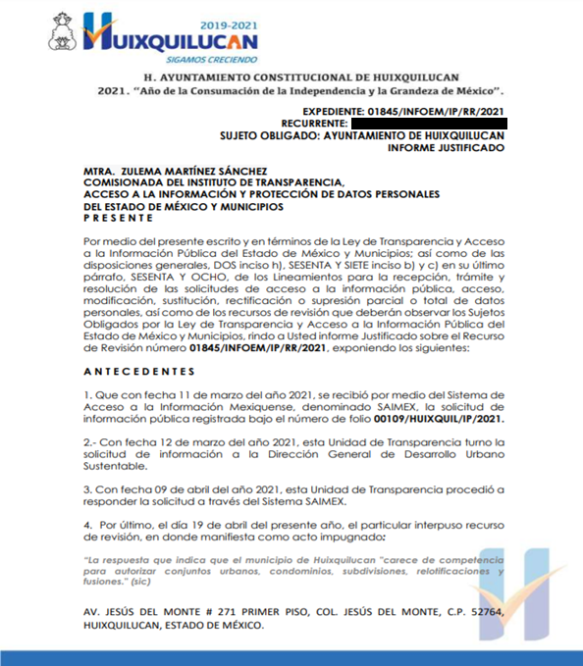
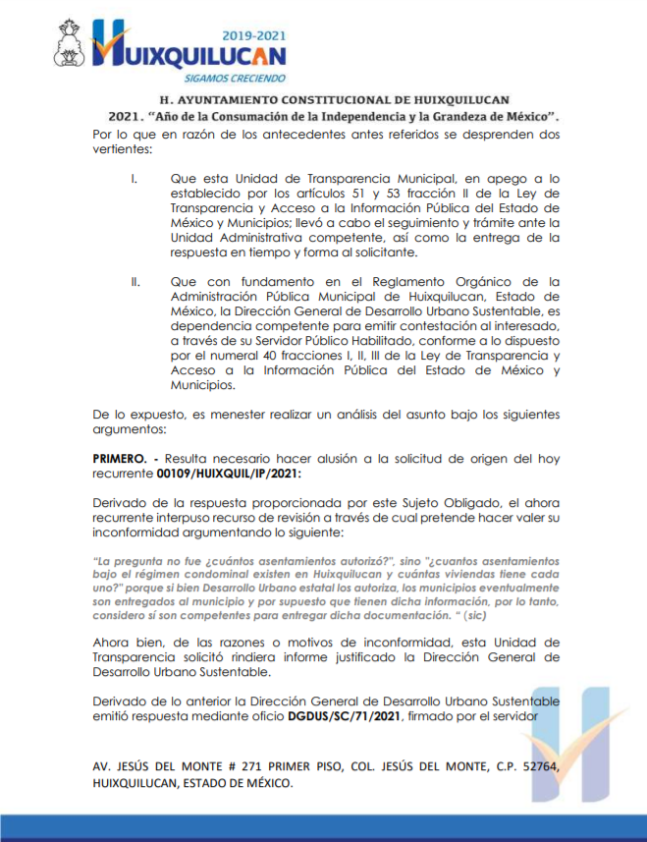

- “ALEGATOS DEL RECURSO 1845.pdf”: Oficio número DGDUS/SCU/71/2021 signado por el Enlace de Transparencia de la Dirección General de Desarrollo Urbano Sustentable, el cual en lo medular ratifica su respuesta inicial haciendo referencia que carece de competencia para autorizar conjuntos urbanos, condominios, subdivisiones, relotificaciones y fusiones, lo anterior con fundamento en el artículo 5.9 fracción IV del Código Administrativo del Estado de México, siendo que se trata de un trámite perteneciente a la Secretaría de Desarrollo Urbano y Metropolitano del Gobierno del Estado de México, como lo indica el numeral citado; por lo que se desconoce la información requerida. Se informa para los efectos legales conducentes, tal como se muestra en las siguientes imágenes:
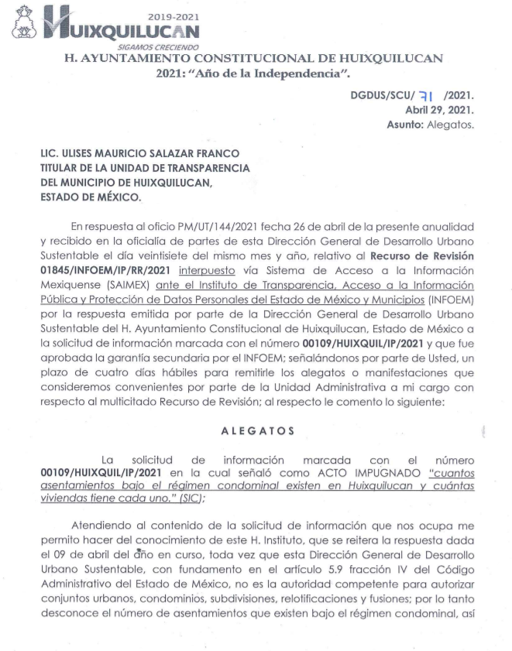
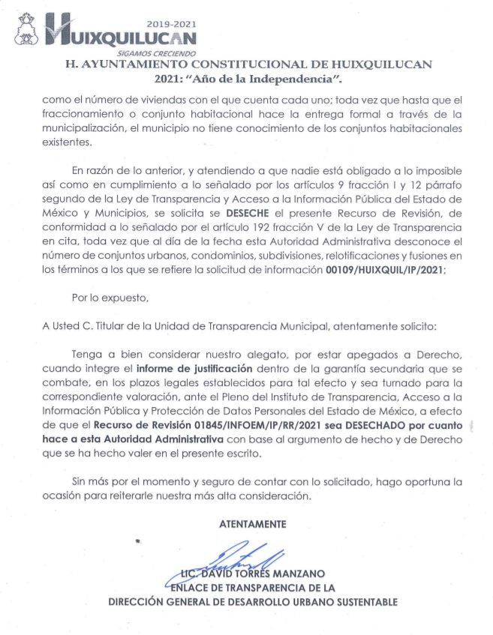
Una vez sentado lo anterior, resulta de nuestro interés el artículo 87 de la Ley Orgánica Municipal del Estado de México, cuyo contenido literal es el siguiente:
“Ley Orgánica Municipal del Estado de México
Artículo 87.- Para el despacho, estudio y planeación de los diversos asuntos de la administración municipal, el ayuntamiento contará por lo menos con las siguientes Dependencias:
- La secretaría del ayuntamiento;
- La tesorería municipal.
- La Dirección de Obras Públicas o equivalente.
- La Dirección de Desarrollo Económico o equivalente.
- La Dirección de Desarrollo Urbano o equivalente;
- La Dirección de Ecología o equivalente; y
- Unidad Municipal de Protección Civil o equivalente.” [Sic]

De la normatividad previamente plasmada se desprende que El Sujeto Obligado se encuentra constreñido a contar de manera mínima con diversas unidades administrativas, bajo estas líneas argumentativas, resulta oportuno mencionar que la Dirección de Desarrollo Urbano o equivalente del Sujeto Obligado se integra por múltiples subdirecciones, sirve de sustento la siguiente imagen ilustrativa:

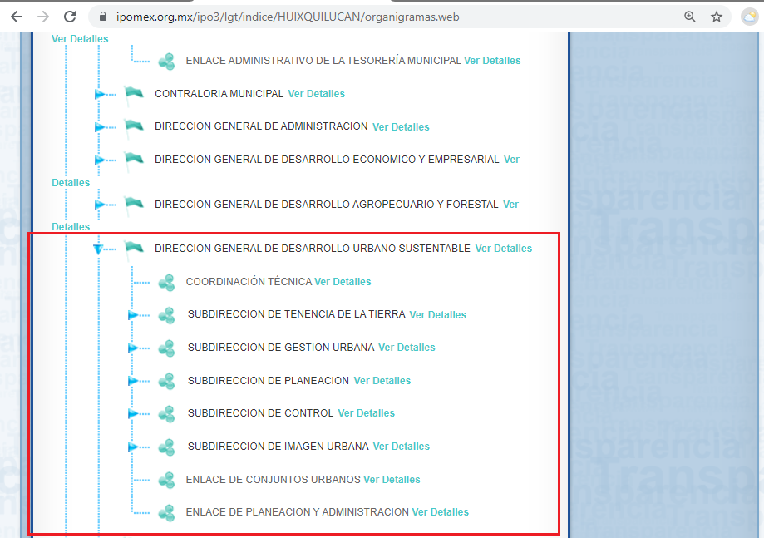
A mayor abundamiento, en alusión a la Dirección General de Desarrollo Urbano Sustentable, vale la pena mencionar que su marco de actuación se encuentra inmerso en el artículo 134, del Reglamento Orgánico de la Administración Pública Municipal de Huixquilucan, resultando de nuestro interés lo siguiente:
“Artículo 136. La Dirección General de Desarrollo Urbano Sustentable, será la encargada de planear, regular, controlar, vigilar y fomentar el ordenamiento territorial de los asentamientos humanos y la infraestructura vial. Así como la imagen urbana y la tenencia de la tierra del Municipio. Su Titular tendrá como atribuciones, responsabilidades y funciones las que le otorguen las leyes, reglamentos y demás disposiciones legales aplicables en la materia, así como las que a continuación se establecen:
I. Formular, proponer y conducir las políticas municipales en materia de asentamientos humanos y desarrollo urbano;
II. Aplicar y vigilar el cumplimiento de las disposiciones legales que en materia de asentamientos humanos y desarrollo urbano se confiere al Municipio;
III. Vigilar que en los asuntos de su competencia se dé cumplimiento a los ordenamientos legales y a las disposiciones que resulten aplicables;
IV. Supervisar y vigilar el desarrollo sustentable del Municipio, mediante la adecuada aplicación de la norma en materia de desarrollo urbano;
V. Proponer a la Presidencia Municipal y participar en la ejecución de convenios en materia de desarrollo urbano con entidades federales y estatales, así como instituciones y organizaciones públicas, autónomas y privadas;
VI. Promover y autorizar la construcción de obras de urbanización, infraestructura y equipamiento urbano;
VII. Autorizar cambios de uso del suelo, de coeficiente de ocupación, de coeficiente de utilización, densidad y altura de edificaciones;
VIII. Promover, apoyar y ejecutar programas de regularización de la tenencia de la tierra;
IX. Promover estudios para el mejoramiento del ordenamiento territorial de los asentamientos humanos y del desarrollo urbano, y la vivienda en el Municipio;
X. Promover acciones que fomenten la sustentabilidad del Desarrollo Urbano, así como el uso de sistemas ecotécnicos en el Municipio;
XI. Participar con las áreas o unidades respectivas del gobierno estatal en la elaboración o modificación del Plan de Desarrollo Urbano del Estado o de los parciales que de éste deriven, cuando incluya parte o la totalidad del territorio Municipal;
XII. Establecer y aplicar la normatividad para la utilización de la vía pública, en los casos en que se trate de actos o acciones para la realización o ejecución de trabajos relacionados directamente con obras privadas, salvaguardando las facultades que en materia de tránsito municipal;
XIII. Promover y participar en la formulación, revisión, actualización, ejecución y evaluación del Plan Municipal de Desarrollo Urbano, así como en los Planes de Desarrollo Urbano Estratégicos regionales, de centros de población y los planes de desarrollo por núcleo de población;
XIV. Participar únicamente en la elaboración y evaluación de los proyectos viales y de transporte;
XV. Coadyuvar con la Secretaría del Ayuntamiento, para la regulación e instalación de la nomenclatura municipal;
XVI. Coadyuvar con las autoridades federales y estatales en el cuidado y vigilancia del patrimonio cultural inmobiliario;
XVII. Opinar sobre autorización de la explotación de bancos de material para construcción, de conformidad con las Leyes y Reglamentos Federales y del Estado de México;
XVIII. Participar en el estudio, propuesta y ejecución de convenios urbanísticos del Municipio con otras entidades y personas;
XIX. Supervisar y participar en la recepción de las obras de urbanización, infraestructura y equipamiento de conjuntos urbanos;
XX. Proponer al Ayuntamiento a través del Presidente Municipal la aprobación del Plan Municipal de Desarrollo Urbano;
XXI. Participar en la Comisión de Planeación para el Desarrollo Municipal;
XXII. Solicitar el auxilio de otras autoridades administrativas para la obtención de apoyo, informes declaraciones o documentos cuando así se requiera; y
XXIII. Las demás que le otorgue por acuerdo el Ayuntamiento o le asigne el Presidente Municipal.
Artículo 139. La Subdirección de Tenencia de la Tierra contará con las atribuciones siguientes:
I. En coordinación con las autoridades competentes vigilará el cumplimiento de las disposiciones aplicables legales y reglamentarias del Estado de México y del Municipio de Huixquilucan; que regulan, controlan, vigilan y regularizan los asentamientos humanos en materia de Tenencia de la Tierra;
II. Llevar acabo las medidas necesarias para el respeto del ordenamiento territorial de los asentamientos humanos;
III. Garantizar el ordenamiento territorial de los asentamientos humanos y el desarrollo urbano de los centros de población;
IV. Promover la suscripción de acuerdos de coordinación con las entidades de la Administración Pública Federal, Estatal u otros municipios y en su caso convenios de concertación con los sectores sociales y privados en los que se especificarán los mecanismos para llevar a cabo la regularización de la tenencia de la tierra con la dotación de infraestructura equipamiento y servicios urbanos;
V. Formular, proponer, ejecutar y participar en programas y acciones tendientes a la regularización de la tenencia de la tierra en coordinación con las dependencias federales, estatales y municipales, en su caso;
VI. Implementar programas de regularización de la tenencia de la tierra tendientes a favorecer la factibilidad de dotación de servicios básicos que permitan su incorporación al desarrollo urbano;
VII. Analizar las solicitudes hechas por las autoridades competentes para determinar la viabilidad de la regularización de la tenencia de la tierra;
VIII. Emitir dictámenes de factibilidad y/o visto bueno para la incorporación y actualización catastral de predios susceptibles a la regularización;
IX. Dar seguimiento a los acuerdos del Comité Municipal de Prevención y Control de Crecimiento Urbano;
X. Promover, actualizar, gestionar y ejecutar el programa de regularización de tenencia de la tierra, así como los programas Testamentarios, de Escrituración y los Programas de instalación de medidas de seguridad para Prevenir la gestación y consolidación de Asentamientos Irregulares;
XI. Coadyuvar con las autoridades locales, Estatales y Federales en la ubicación de los asentamientos irregulares y en su control y vigilancia, en zonas no urbanizables y/o de restricción, así como en la prevención de actos que tiendan a la consolidación de éstos;
XII. Implementar programas de regularización de la tenencia de la tierra tendientes a favorecer la factibilidad de dotación de servicios básicos que permitan su incorporación al desarrollo urbano;
XIII. Analizar las solicitudes hechas por las autoridades competentes para determinar la viabilidad de la regularización de la tenencia de la tierra;
XIV. Emitir dictámenes de factibilidad y/o visto bueno para la incorporación y actualización catastral de predios susceptibles a la regularización;
XV. Realizar inspecciones y visitas de verificación a predios o inmuebles no autorizados para su desarrollo y aplicar las medidas de seguridad necesarias con el objeto de prevenir la gestación de asentamientos irregulares en zonas no urbanizables y /o de restricción;
XVI. Realizar censos de los asentamientos humanos irregulares susceptibles de regularizar;
XVII. Expedir Factibilidades en materia de ordenamiento territorial de los Asentamientos Humanos que soliciten los Organismos Públicos encargados de la regularización de la tenencia de la tierra;
XVIII. Conformar los expedientes y carpetas técnicas de los diversos asentamientos para la regulación de tenencia de la tierra; y
XIX. Las demás que las disposiciones legales aplicables le confieran y las que le encomiende el Director General de Desarrollo Urbano Sustentable.
(…)
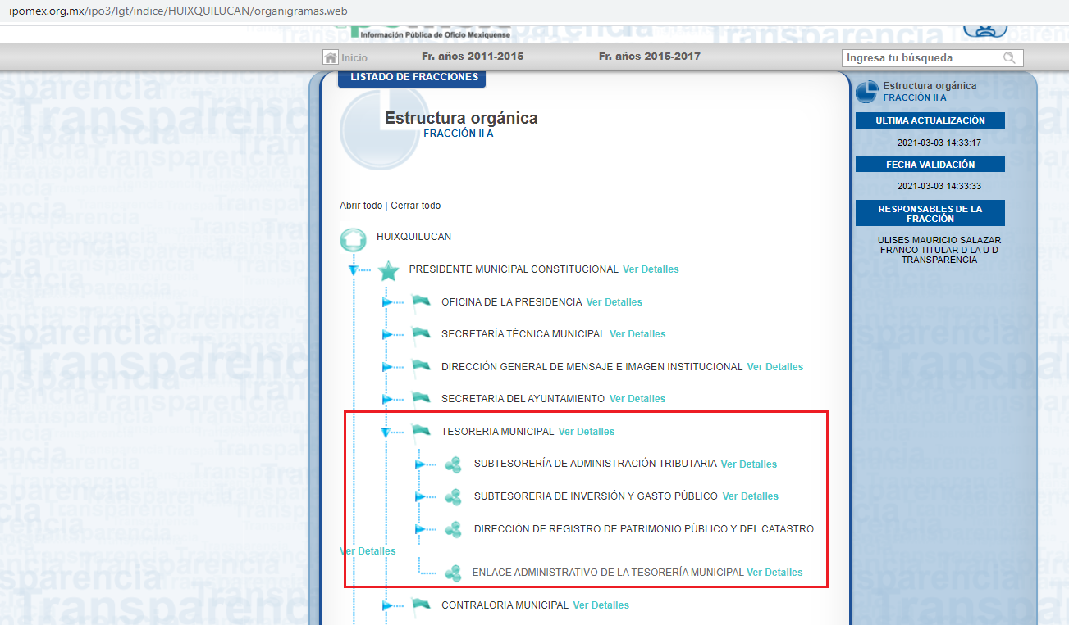
Asimismo, en alusión a la Dirección del Registro del Patrimonio Público del Catastro, vale la pena mencionar que su marco de actuación se encuentra inmerso en el artículo 94, fracción II, del Reglamento Orgánico de la Administración Pública Municipal de Huixquilucan, resultando de nuestro interés lo siguiente:
“Artículo 94. La Dirección del Registro del Patrimonio Público y del Catastro, para su funcionamiento contará con un Registrador del Patrimonio Público y la Coordinación de Catastro y tendrán las siguientes facultades:
(…)
III. Son facultades de la Coordinación de Catastro:
a) Llevar y mantener actualizado el Registro Catastral del Municipio, con base en el padrón catastral, debiendo contener en secciones separadas los bienes inmuebles propiedad o posesión de los particulares; los bienes inmuebles del patrimonio público municipal; los bienes inmuebles propiedad del Estado ubicados en el Municipio y los bienes inmuebles propiedad de la Federación, ubicados en el Municipio;
b) Integrar, conservar y mantener actualizado el padrón catastral que contenga los datos técnicos y administrativos del inventario analítico con las características cualitativas y cuantitativas de los inmuebles ubicados en los términos municipales, conformar dicho padrón con el conjunto de registros geográficos, gráficos, estadísticos, alfanuméricos y elementos característicos resultantes de la actividad catastral, identificando, inscribiendo, controlando y valuando los inmuebles;
c) Ordenar y ejecutar las actividades de identificación, registro, valuación o revaluación de inmuebles ubicados en el Municipio;
d) Desarrollar las actividades concernientes al levantamiento topográfico, actualización de cartografías y procedimientos de información;
e) Elaborar el proyecto técnico de actualización, modificación y creación de las áreas homogéneas, bandas de valor, manzanas catastrales, códigos de clave de calle, nomenclatura y valores unitarios de suelo y construcción, remitiéndolo al Instituto de Información e Investigación Geográfica, Estadística y Catastral del Estado de México;
f) Suministrar al Instituto de Información e Investigación Geográfica, Estadística y Catastral del Estado de México, propuestas, reportes, informes y documentos, que le permitan integrar, conservar y actualizar la información catastral del Estado de México;
g) Suministrar a las áreas de fiscalización y recaudación de impuestos a la propiedad inmobiliaria, la oportuna información que les permita revisar correctamente las declaraciones presentadas y determinar la exactitud de los enteros;
(…)
En este sentido, resulta aplicable artículo 6 de la Constitución Política de los Estados Unidos Mexicanos, resultando de nuestro interés lo siguiente:
“(…)
Para efectos de lo dispuesto en el presente artículo se observará lo siguiente:
A. Para el ejercicio del derecho de acceso a la información, la Federación y las entidades federativas, en el ámbito de sus respectivas competencias, se regirán por los siguientes principios y bases:
I. Toda la información en posesión de cualquier autoridad, entidad, órgano y organismo de los Poderes Ejecutivo, Legislativo y Judicial, órganos autónomos, partidos políticos, fideicomisos y fondos públicos, así como de cualquier persona física, moral o sindicato que reciba y ejerza recursos públicos o realice actos de autoridad en el ámbito federal, estatal y municipal, es pública y sólo podrá ser reservada temporalmente por razones de interés público y seguridad nacional, en los términos que fijen las leyes. En la interpretación de este derecho deberá prevalecer el principio de máxima publicidad. Los sujetos obligados deberán documentar todo acto que derive del ejercicio de sus facultades, competencias o funciones, la ley determinará los supuestos específicos bajo los cuales procederá la declaración de inexistencia de la información.

Para este Órgano Garante la solicitud es bastante clara, por lo que el Titular de la Unidad de Transparencia en uso de sus funciones debió turnar la solicitud de información a las unidades administrativas que por razón de sus atribuciones pudieran contar con la información solicitada.

Aunado a lo anterior es necesario que se pronuncie el Tesorero, Dirección del Registro del Patrimonio Público del Catastro, las unidades administrativas que pudieran dar atención, no supieron de la solicitud de información porque el Titular de la Unidad de Transparencia no se las giró a pesar de ser quienes deben contar con dicha.

En ese orden de ideas, si bien es cierto que la Titular de la Unidad de Transparencia es el encargada de dar atención a las solicitudes de información con fundamento en los artículos 50 y 53 fracciones II, V y VI de la Ley de Transparencia y Acceso a la Información Pública del Estado de México y Municipios, también lo es que, dentro de sus propias funciones se encuentra la de tramitar ante las Áreas poseedoras de la información lo que se solicita, a efecto de entregarla al solicitante, de acuerdo a la forma en que la Unidad Administrativa correspondiente, la genere, recopile, administre, maneje, procese, archive o conserve, esto de conformidad con los artículos 51 y 53 fracción IV de la Ley en cita, que refieren:

Ley de Transparencia y Acceso a la Información Pública del Estado de México y Municipios

“Artículo 50. Los sujetos obligados contarán con un área responsable para la atención de las solicitudes de información, a la que se le denominará Unidad de Transparencia.

Artículo 51. Los sujetos obligados designaran a un responsable para atender la Unidad de Transparencia, quien fungirá como enlace entre éstos y los solicitantes. Dicha Unidad será la encargada de tramitar internamente la solicitud de información y tendrá la responsabilidad de verificar en cada caso que la misma no sea confidencial o reservada. Dicha Unidad contará con las facultades internas necesarias para gestionar la atención a las solicitudes de información en los términos de la Ley General y la presente Ley.
…
Artículo 53. Las Unidades de Transparencia tendrán las siguientes funciones:
…
II. Recibir, tramitar y dar respuesta a las solicitudes de acceso a la información;
…
IV. Realizar, con efectividad, los trámites internos necesarios para la atención de las solicitudes de acceso a la información;
V. Entregar, en su caso, a los particulares la información solicitada;
VI. Efectuar las notificaciones a los solicitantes;”

Lo anterior es así ya que derivado de la solicitud número 00109/HUIXQUIL/IP/2021 (en la que se resuelve), se aprecia en el sistema SAIMEX, que el servidor público en comento, no tramitó ante todas las instancias del Ayuntamiento, que pudieran tener lo solicitado (derivado de sus funciones) lo requerido por el particular.

Es decir, no se generó algún requerimiento o tramite interno por parte de la Titular de la Unidad de Transparencia que se haya dirigido a alguna otra dependencia del ayuntamiento, ya que no se adjuntó archivo electrónico alguno, ni se aprecia alguna comunicación interna en el sistema que haya quedado registrada.

Si bien la Unidad de Transparencia es la encargada de orientar a los particulares, también lo es que no es una notoria incompetencia ya que se trata dela cantidad de asentamientos bajo régimen condominal existen en Huixquilucan y el sujeto obligado en su Reglamento Orgánico de la Administración Pública Municipal de Huixquilucan, Estado de México contempla en su artículo 88 en su fracción IV a la Dirección del Registro del Patrimonio Público y del Catastro, misma que pertenece a la Tesorería, sin embargo a consideración del Titular de la Unidad de Transparencia dicha Dirección no era competente para pronunciarse.

En suma el hecho de haber orientado al particular no es aliciente para inobservar el procedimiento de acceso a la información por parte de la Titular de la Unidad de Transparencia del Sujeto Obligado; o subsidiario de responsabilidad para omitir llevar a cabo sus funciones de acuerdo a los artículos 50 y 53 fracciones II, V y VI de la Ley en la materia antes citada, es decir, no porque haya dicho que es incompetente da cabida a que no se lleve a cabo el procedimiento de acceso a la información, ya que también la autoridad encargada o que de acuerdo a sus funciones le corresponde saber respecto de ordenar y ejecutar las actividades de identificación, registro, valuación o revaluación de inmuebles ubicados en el Municipio, es la citada Dirección del Registro del Patrimonio Público y del Catastro.

Por ello es que se reitera, que la Titular de la Unidad de Transparencia debió llevar a cabo los pasos que le conmina sus funciones, de acuerdo con la Ley de Transparencia y Acceso a la Información Pública del Estado de México y Municipios, es decir, solicitar la información a las unidades administrativas que por obligación le corresponden dar atención a la misma.

Por todo lo anterior es que se considera revocar la respuesta del sujeto obligado a efecto que dé atención a la solitud de información número 00109/HUIXQUIL/IP/2021, con fundamento en los artículos 50, 51, 53 fracción IV, 162 y 165, de la Ley de Transparencia y Acceso a la Información Pública del Estado de México y Municipios, el artículo 162 es muy categórico al establecer:

“Artículo 162. Las unidades de transparencia deberán garantizar que las solicitudes se turnen a todas las Áreas competentes que cuenten con la información o deban tenerla de acuerdo a sus facultades, competencias y funciones, con el objeto de que realicen una búsqueda exhaustiva y razonable de la información solicitada.”(Énfasis añadido)

Como se puede apreciar, la Titular de la Unidad de Transparencia deberá garantizar que la solicitud de información se turne a todas las Áreas del Ayuntamiento que cuenten con la información o deban tenerla de acuerdo a sus facultades, competencias y funciones, quienes a su vez deberán realizar una búsqueda exhaustiva y razonable de la información solicitada en los archivos de las unidades administrativas de las que formen parte, por lo que el sujeto obligado deberá entregar el documento donde conste:
Por último, hemos de decir que las razones o motivos de inconformidad son fundadas por las razones y motivos anteriormente expuestos en el cuerpo de la presente resolución.

Así mismo, lo dable es dejar a salvo los derechos del solicitante, para que los haga valer ante el Sujeto Obligado que tiene en sus archivos la información peticionada, es decir presente su solicitud ante la Secretaría de Desarrollo Urbano y Metropolitano del Gobierno del Estado de México, al ser el ente que posee la información solicitada.

En razón de lo anteriormente expuesto, este Instituto estima que las razones o motivos de inconformidad hechos valer por EL RECURRENTE devienen fundados y suficientes para REVOCAR la respuesta del SUJETO OBLIGADO y ordenarle haga entrega de la información descrita en el presente Considerando, por lo que se:
Por lo antes expuesto y fundado es de resolverse y,

RESUELVE

PRIMERO. Se REVOCA la respuesta entregada por el Sujeto Obligado a la solicitud de información número 00109/HUIXQUIL/IP/2021, ya que resultan fundadas las razones o motivos de inconformidad que arguye el recurrente, en términos del Considerando Cuarto de la presente resolución.

SEGUNDO. Se ordena al Sujeto Obligado previa búsqueda exhaustiva y razonable, haga entrega al recurrente en términos del Considerando Cuarto de la presente resolución, a través del SAIMEX, en versión pública de ser procedente, el documento o documentos donde conste lo siguiente:

1.- Número de asentamientos bajo régimen condominal que existen en el municipio de Huixquilucan.
2.- Número de viviendas con las que cuenta cada asentamiento.

Asimismo, el Sujeto Obligado deberá adjuntar el Acuerdo emitido por su Comité de Transparencia que sustente la versión pública de la información que entregue, en el que se expongan los fundamentos y razones que llevaron a la autoridad a testar, suprimir o eliminar datos de dicho soporte documental y hacerlo del conocimiento de la Recurrente.

TERCERO. Notifíquese al Titular de la Unidad de Transparencia del Sujeto Obligado, para que conforme al artículo 186 último párrafo, 189 segundo párrafo y 194 de la Ley de Transparencia y Acceso a la Información Pública del Estado de México y Municipios; dé cumplimiento a lo ordenado dentro del plazo de diez días hábiles, debiendo informar a este Instituto en un plazo de tres días hábiles siguientes sobre el cumplimiento dado a la presente resolución.

CUARTO. De conformidad con el artículo 198 de la Ley de Transparencia y Acceso a la Información Pública del Estado de México y Municipios, de considerarlo procedente, el Sujeto Obligado de manera fundada y motivada, podrá solicitar una ampliación de plazo para el cumplimiento de la presente resolución.

QUINTO. Notifíquese la presente resolución al Recurrente y hágase de su conocimiento que, de conformidad con lo establecido en el artículo 196 de la Ley de Transparencia y Acceso a la Información Pública del Estado de México y Municipios, podrá promover el Juicio de Amparo en los términos de las leyes aplicables.

ASÍ LO RESUELVE, POR UNANIMIDAD DE VOTOS, EL PLENO DEL INSTITUTO DE TRANSPARENCIA, ACCESO A LA INFORMACIÓN PÚBLICA Y PROTECCIÓN DE DATOS PERSONALES DEL ESTADO DE MÉXICO Y MUNICIPIOS, CONFORMADO POR LOS COMISIONADOS ZULEMA MARTÍNEZ SÁNCHEZ, EVA ABAID YAPUR, JAVIER MARTÍNEZ CRUZ Y LUIS GUSTAVO PARRA NORIEGA, EN LA VIGÉSIMA SEGUNDA SESIÓN ORDINARIA CELEBRADA EL VEINTITRÉS DE JUNIO DE DOS MIL VEINTIUNO, ANTE EL SECRETARIO TÉCNICO DEL PLENO, ALEXIS TAPIA RAMÍREZ.-----------------------------------------------------------------------------------------------------------------------------------------------------------------------------------------------------------------------------------------------------------------------------------------------------------------------------------------------------------------------------------------------------------------------------------------------------------------------------------------------------------------------------------------------------------------------------------------------------------------------------------------------------------------------------------------------------------------------------------------------------------------------------------------------------------------------------------------------------------------------------------------------------------------------------------------------------------------------------------------------------------------------------------------------------------------------------------------------------------------------------------------------------------------------------------------------------------------------------------------------------------------------------------------------------------------------------------------------------------------------------------------------------------------------------------------------------------------------------------------------------------------------------------------------------------------------------------------------------------------------------------------------------------------------------------------------------------------------------------------------------------------------------------------------------------
OSAM/FJJC

Estudio oficioso o a petición de parte que no son incompatibles con el derecho de acceso a la justicia, ya que éste no se coarta por regular causas de improcedencia y sobreseimiento con tales fines, sirviendo de sustento la tesis aislada XVI.1o.A.T.2 K visible en el Semanario Judicial de la Federación bajo el número de registro 2000365 cuyo rubro y texto esgrime IMPROCEDENCIA Y SOBRESEIMIENTO EN EL JUICIO DE AMPARO. LAS CAUSAS PREVISTAS EN LOS ARTÍCULOS 73 Y 74 DE LA LEY DE LA MATERIA, RESPECTIVAMENTE, NO SON INCOMPATIBLES CON EL ARTÍCULO 25.1 DE LA CONVENCIÓN AMERICANA SOBRE DERECHOS HUMANOS. Del examen de compatibilidad de los artículos 73 y 74 de la Ley de Amparo con el artículo 25.1 de la Convención Americana sobre Derechos Humanos no se advierte que el derecho interno desatienda los estándares que pretenden proteger los derechos humanos en dicho tratado, por regular causas de improcedencia y sobreseimiento que impiden abordar el estudio de fondo del asunto en el juicio de amparo, en virtud de que el propósito de condicionar el acceso a los tribunales para evitar un sobrecargo de casos sin mérito, es en sí legítimo, por lo que esa compatibilidad, en cuanto a los requisitos para la admisibilidad de los recursos dependerá, en principio, de los siguientes criterios: no pueden ser irracionales ni de tal naturaleza que despojen al derecho de su esencia, ni discriminatorios y, en el caso, la razonabilidad de esas causas se justifica por la viabilidad de que una eventual sentencia concesoria tenga un ámbito de protección concreto y no entre en conflicto con el orden jurídico, no son de tal naturaleza que despojen al derecho de su esencia ni tampoco son discriminatorias, pues no existe alguna condicionante para su aplicabilidad, en función de cuestiones personales o particulares del quejoso. Por tanto, las indicadas causas de improcedencia y sobreseimiento no son incompatibles con el citado precepto 25.1, pues no impiden decidir sencilla, rápida y efectivamente sobre los derechos fundamentales reclamados como violados dentro del juicio de garantías.

